В Отрадном прошел V межрегиональный этап XII Международной ярмарки социально-педагогических инноваций
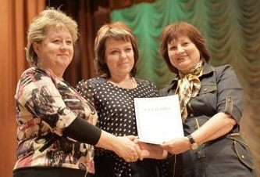
Ярмарка проводилась в форме Открытого конкурса, в котором принимала активное участие передовая педагогическая общественность Самарской области.
В мероприятии приняли участие 402 педагога из 139 образовательных организаций Самарской области. Из 114 представленных проектов 32 подготовлены кинельскими педагогами. Самым актуальным направлением Ярмарки стало «Модернизация содержания дошкольного образования в рамках введения федеральных государственных образовательных стандартов».
По итогам открытого конкурса были выбраны 56 лучших проектов.
7 проектов кинельских педагогов стали победителями Ярмарки. Сертификаты для участия в XIV Международной Ярмарке социально-педагогических инноваций, которая будет проходить в апреле 2016 года в г. Барнаул Алтайского края получили: И.Е. Полынская, учитель русского языка и литературы ГБОУ СОШ № 8 п.г.т. Алексеевка г.о. Кинель, Т.Н. Кондрашова, учитель русского языка и литературы ГБОУ СОШ №9 г. Кинель (Программа внеурочной деятельности «К нравственным истокам русской художественной литературы»), Н.В. Мордвинова учитель русского языка и литературы ГБОУ СОШ с. Малая Малышевка (Авторская программа по внеурочной деятельности в 5-6 классах для читательского клуба «Знакомимся с самарскими писателями»), О.Ю. Кулагина, учитель физики ГБОУ СОШ № 8 п.г.т. Алексеевка г.о. Кинель (Опыт работы с одарёнными детьми), Лукьянова Елена Владимировна, учитель начальных классов ГБОУ СОШ № 10 г.о. Кинель (Проект «Человек - частичка природы»), Полынский Вадим Витальевич, Полынский Виталий Георгиевич, учителя физической культуры ГБОУ СОШ № 4 п.г.т. Алексеевка г.о. Кинель.

